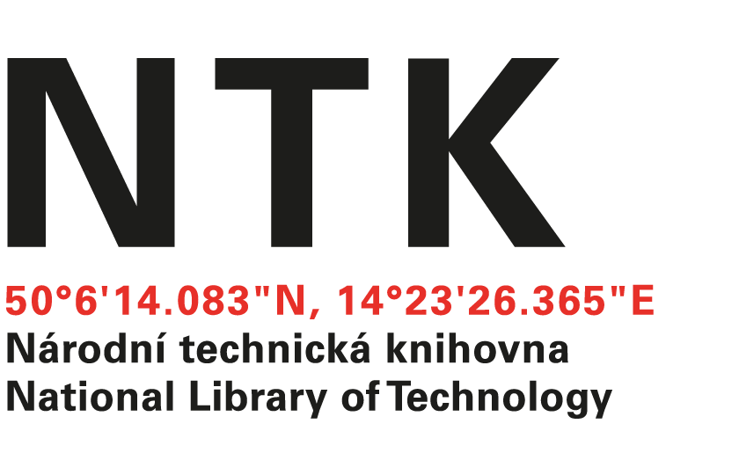
Objednávka

č. 41/14/2019

Objednatel: | Dodavatel:
Národní technická knihovna | SUWECO, s.r.o.
Technická 6/2710 | Sestupná 153/11
160 80 Praha 6 - Dejvice | 162 00 Praha 6 - Liboc
IČ: 61387142 | IČO: 25094769
DIČ: CZ61387142 | DIČ: CZ25094769

Vážená paní Schöglová,

na základě Vámi zaslané nabídky ze dne 3. 12. 2019 u Vás objednáváme předplatné kolekce e- knih Apress 2019 v hodnotě 328 174,02 Kč s DPH.

S pozdravem

xxxxxxxx
akvizice elektronických informačních zdrojů
Objednávku přijal/a:
V Praze dne 4. 12. 2019
vyřizuje: xxxxxx
email: eiz@techlib.cz
telefon: +420 232 002 409

